微生物提高原油采收率
唐佩玉 17301010047
技术原理：
利用微生物提高原油采收率技术（Microbial Enhanced Oil Recovery 简称MEOR）是通过微生物产品或微生物的繁殖及其代谢产物对油藏作用来开采原油，是利用微生物提高原油采收率的各种技术的总称。
凡是与微生物有关的采油技术均属于MEOR。
科学家将能够产生诸如二氧化碳、氢气、沼气等气体的细菌混合物倒入看起来已经空的油井里培育，这样就增加了油田沉积物的气压。一些微生物可以产生生物表面活性剂，把石油打碎成小液滴，这样就利于石油从岩石的小孔中挤压出来。
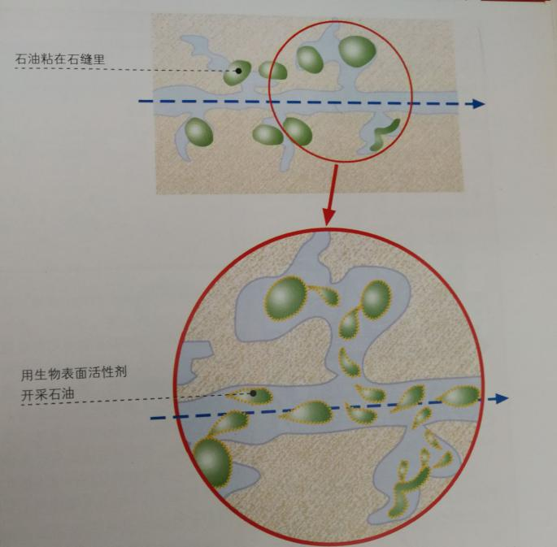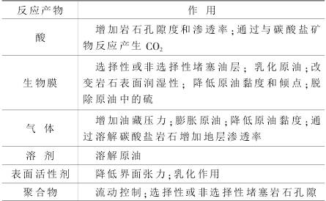

技术应用：
广义地讲，MEOR 包括地面发酵法（地面法）和微生物地下发酵法（油层法）两种。
地面法是利用微生物产品如生物聚合物和生物表面活性剂作为油田用化学剂进行驱油，又称生物工艺法，目前此技术已趋成熟。在地面建立发酵反应罐，为微生物提供必须的营养物质，通过微生物代谢作业产生生物产物（有生物气体、有机酸、表面活性剂、生物聚合物、醇、酮等），将生物产物注入地层从而达到提高采收率的目的。
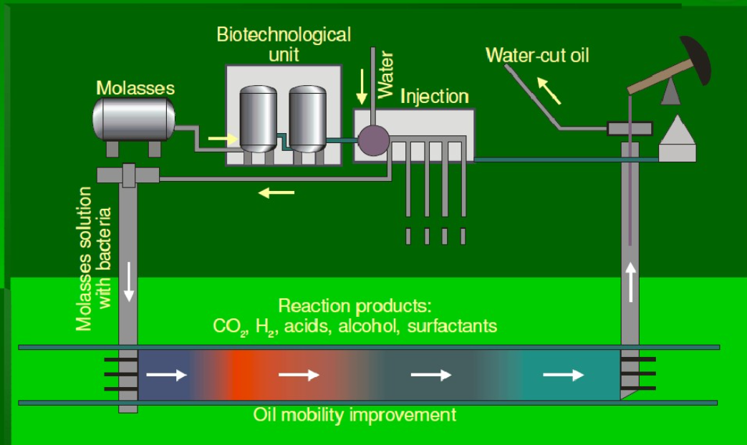
地下法，又名油层法，由注水带入的微生物依靠地层同有的营养物（残余烃、矿物组分）或者向地层注入的营养物（糖蜜、无机化合物等）进行地球化学作用，形成细菌代谢产物。
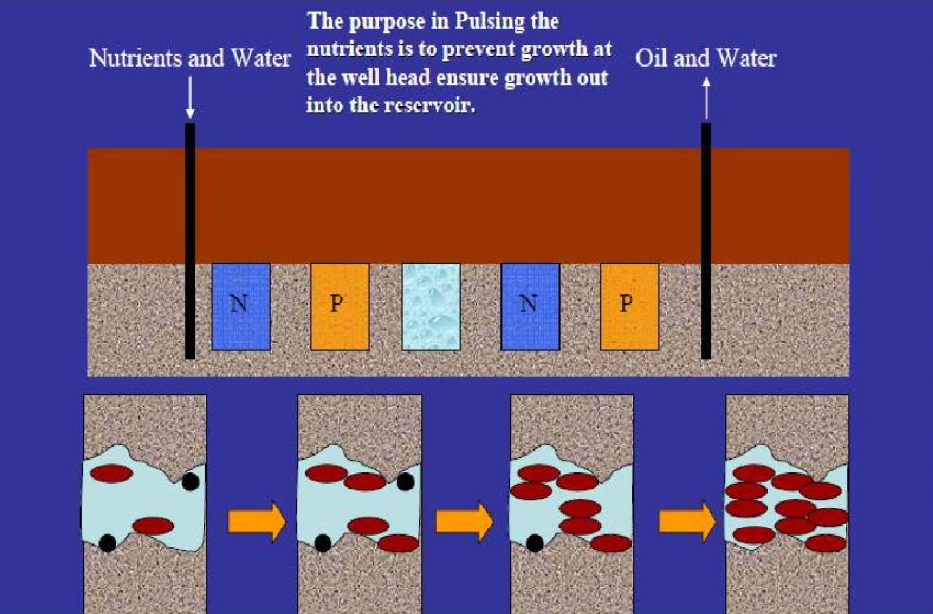
微生物地下发酵法是利用微生物繁殖作用及其代谢产物对油藏流体的作用提高采收率。微生物地下发酵法根据利用的微生物的来源不同，又可分为本源微生物驱油和外源微生物驱油。外源微生物驱油是在室内筛选出自然采油菌或采用生物基因工程合成培育出工程采油菌，经地面培养后注入油藏。本源微生物驱油是通过向地层中注入营养激活剂或在必要时注入一定量的空气，激活油藏中的已存在的有益微生物菌群，如石油烃降解菌、脱氮菌、产甲烷菌等，来达到提高采收率的目的。本源微生物采油比外源微生物驱更能适应油藏环境，不需要菌种保藏和菌液生产。
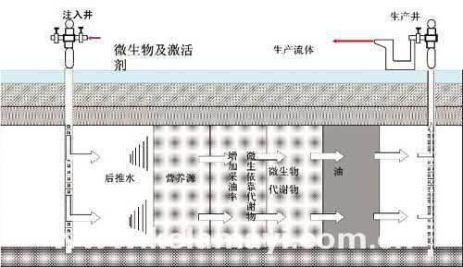

优点:
(1)注入的微生物和培养基价格便宜，成本低，来源广，容易获得，便于应用，可以针对具体的油藏灵活调整微生物配方；
(2)微生物具有自我复制功能，注入到油藏中的细菌通过生长、繁殖，可以在一个很长的时期内起作用；
(3)几种机理同时起作用，效果显著，因此在现场试验中往往将具有不同功能的细菌一起注入地下，使它们共同起作用；
(4)设备与注入工艺简单，与注水驱替注入方式类似，微生物驱油现场试验不需要大型地面设备，注入工艺也很简单，因此，施工非常方便，成本低廉；
(5)不会对地层产生伤害、引起油和水质明显下降，也不会引起明显的结垢腐蚀或堵塞等问题；
(6)微生物只在需要它的地方繁殖并产生代谢产物，针对性较强；
(7)微生物体积小，运移能力强，能进入其它驱油工艺不能触及到的油层中的死角和裂缝；
(8)产物可以降解，不污染环境；
- 可开采各种类型的原油，尤其对重质原油效果优异；
- 微生物在现场可产生大量的化学物质。

缺点：
(1)微生物生存所需氧气和营养供应不便；
(2)油田的条件不适宜弱小的生物，只有极端生物才能在这种条件下存货

